Hoogtekaartjes

In het wiskundeboek van 6 VWO staat een formule, die bij elk punt (x,y) de hoogte h geeft:

H(x,y) = x² – 4y

Hierbij staat een plaatje met enkele hoogtelijnen getekend waarbij x en y het interval [ -4, 4] als domein hebben.
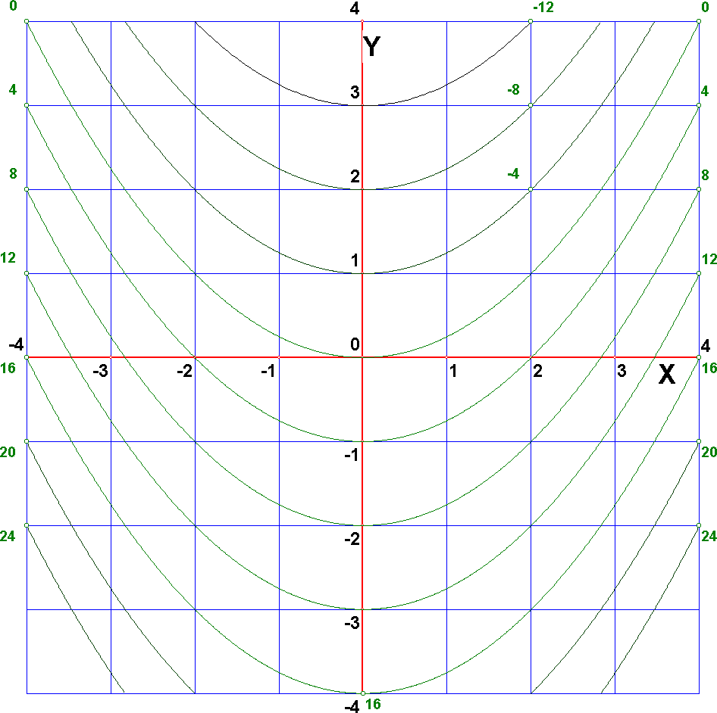
Dit plaatje kan met het programma als volgt worden gemaakt:
Kies nieuw, vlakke meetkunde, alleen oorsprong.
Klik op de assenstelsel knop en geef het domein voor x in: [-4, 4].

Omdat de gegeven hoogtefunctie kan worden omgeschreven tot

voeren we de volgende functies in:

Bij elke functie vinken we zoomfit niet aan.

Klik op de assenstelsel knop en geef het domein voor x en y in:
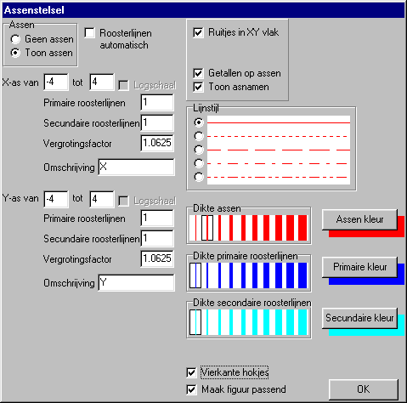

Hierdoor ontstaat de gegeven tekening.

Voor menig leerling is dit een moeilijk voor te stellen situatie: een vlakke figuur van een ruimtelijk model.

Vandaar dat we hier een tweede tekening bij gaan maken, die als het ware een foto voorstelt van het ruimtelijke model zelf.

Om de tekening overzichtelijk te maken, plaatsen we de grafiek van de functie H in een balk. Aangezien het bereik van H het interval [-16, 32] is, maken we de balk 48 hoog. Breedte en diepte van de balk worden door het domein van x en y bepaald: 8 bij 8.

Begin met een nieuwe tekening: nieuw, ruimtemeetkunde, balk. Geef de afmetingen: 8 bij 8 bij 48.
Deze is nogal smal uitgevallen (zie linker tekening op volgende pagina). Het is beter voor x en y meer ruimte te kiezen: kies in het assenstelsel venster voor de vergrotingsfactor van x en y 1 en voor die van z de waarde 0.1. Vink figuur passend maken aan, en klik op OK. Door dat aanvinken worden de vergrotingsfactoren weliswaar veranderd, maar de onderlinge verhoudingen van de x- y- en z-factor liggen vast. De figuur (rechts) oogt beter

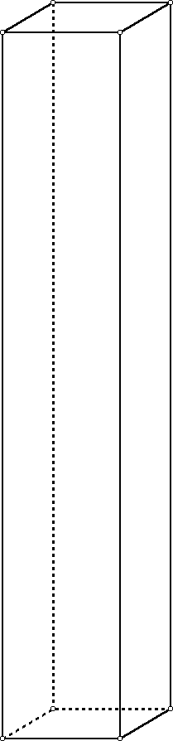

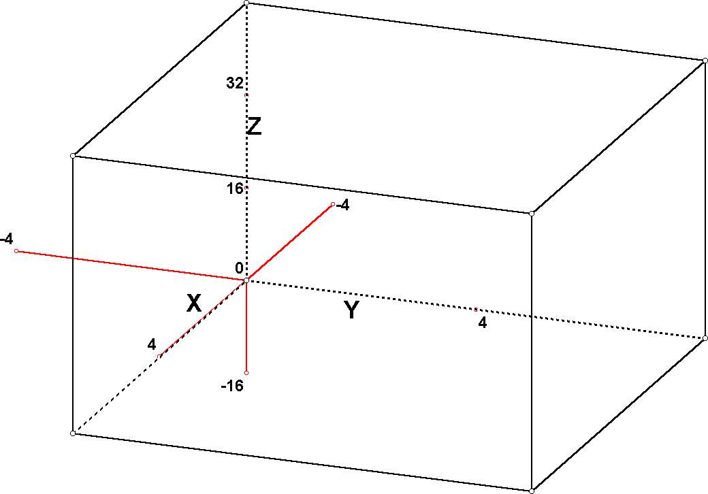

De balk moet nog worden verschoven: 4 naar links, 4 naar achteren en 16 omlaag.
Kies hiertoe afbeeldingen, verschuiven, en vul het venster als volgt in:

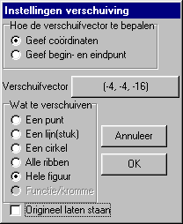
Hierdoor wordt de balk goed gepositioneerd, en moet de grafiek van H op het gegeven x- en y- domein goed passen.
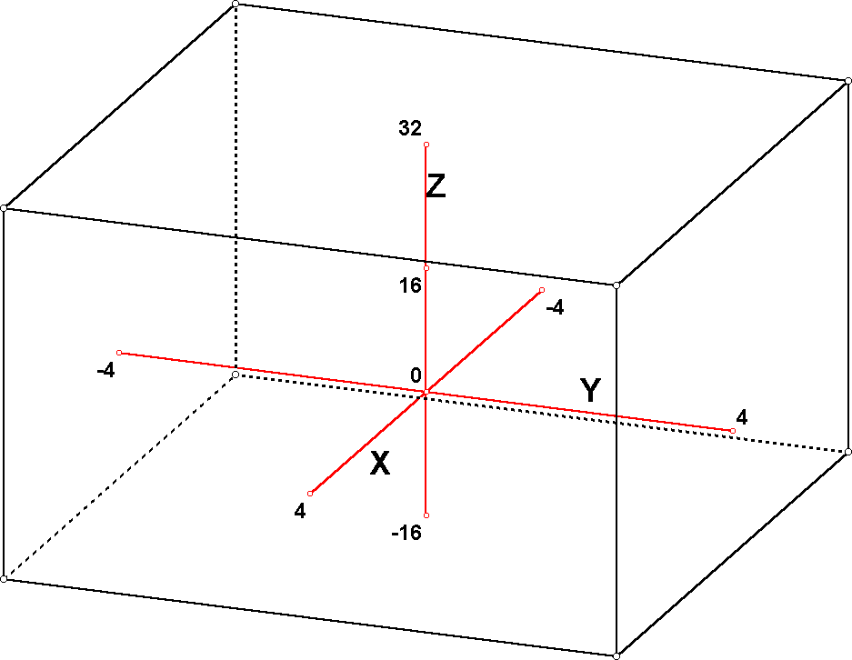

Nu gaan we de functie invoeren. Kies bewerken, onderhoud van functies en krommen, en vul het venster van de eerste functie in:

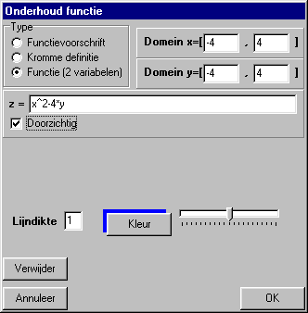

Hierdoor ontstaat de volgende tekening:
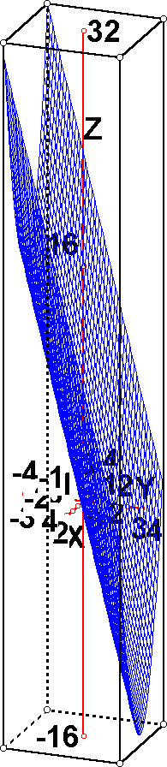

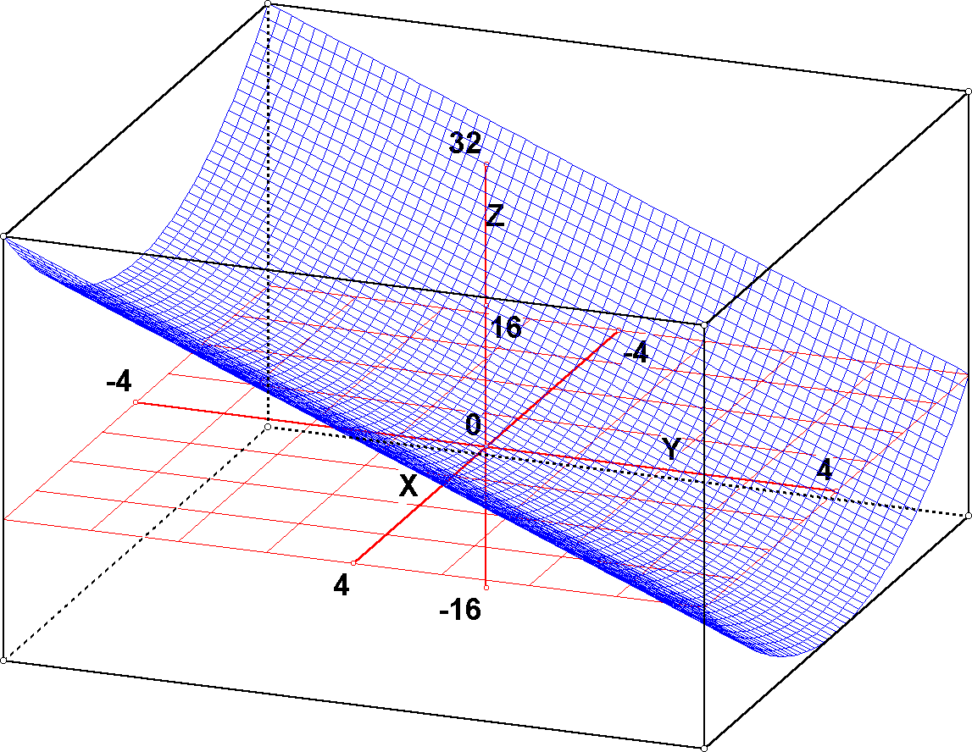
Door het toevoegen van de grafiek zijn de vergrotingsfactoren per as weer onderling gelijk gemaakt. Pas dit weer aan in het assenstelsel dialoog: maak x- en y- vergroting weer 1, en z- vergroting 0.1, en vink figuur passend maken aan. Geef ook aan, in het XY vlak roosterhokjes te willen. We krijgen de eindfiguur:

